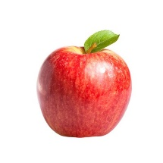 | POMA
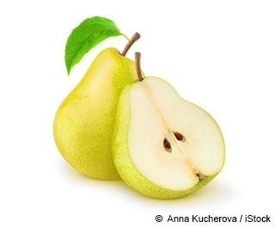 | PERA
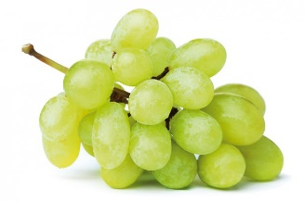 | RAÏM
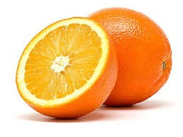 | TARONJA
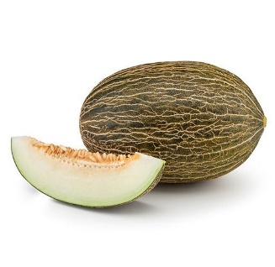 | MELO
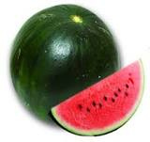 | SÍNDRIA
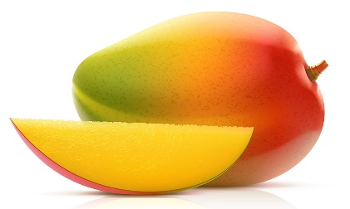 | MANGO

Còpia:

LES FRUITES I VERDURES PREVENEN MALALTIES,
LES FRUITES I VERDURES SÓN FONT IMPORTANT D’AIGUA PER AL NOSTRE COS QUE NECESSITA DIÀRIAMENT I AJUDA A FER LA DIGESTIÓ, AJUDEN A CRÉIXER.

JOC

https://wordwall.net/resource/131338

